- Для того щоб увійти у кабінет необхідно перейти за посиланням https://cabinet.tax.gov.ua/ та натиснути Вхід.
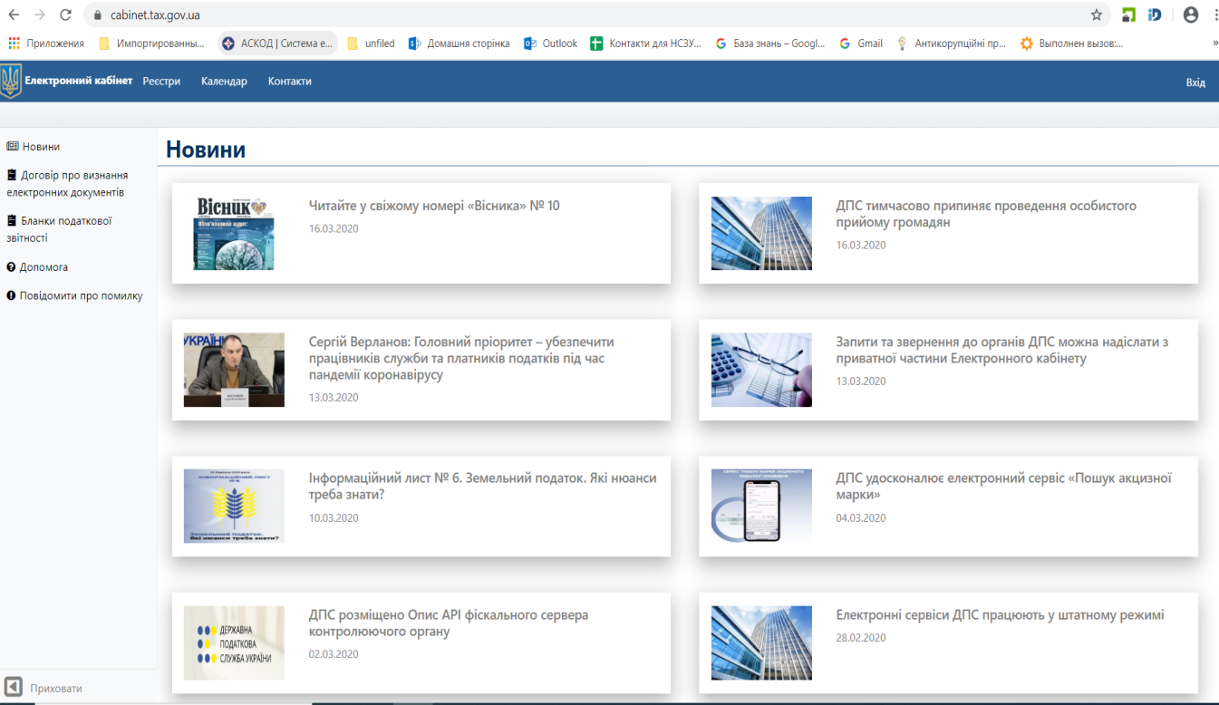
- Вибрати АЦСК, що видав КП.
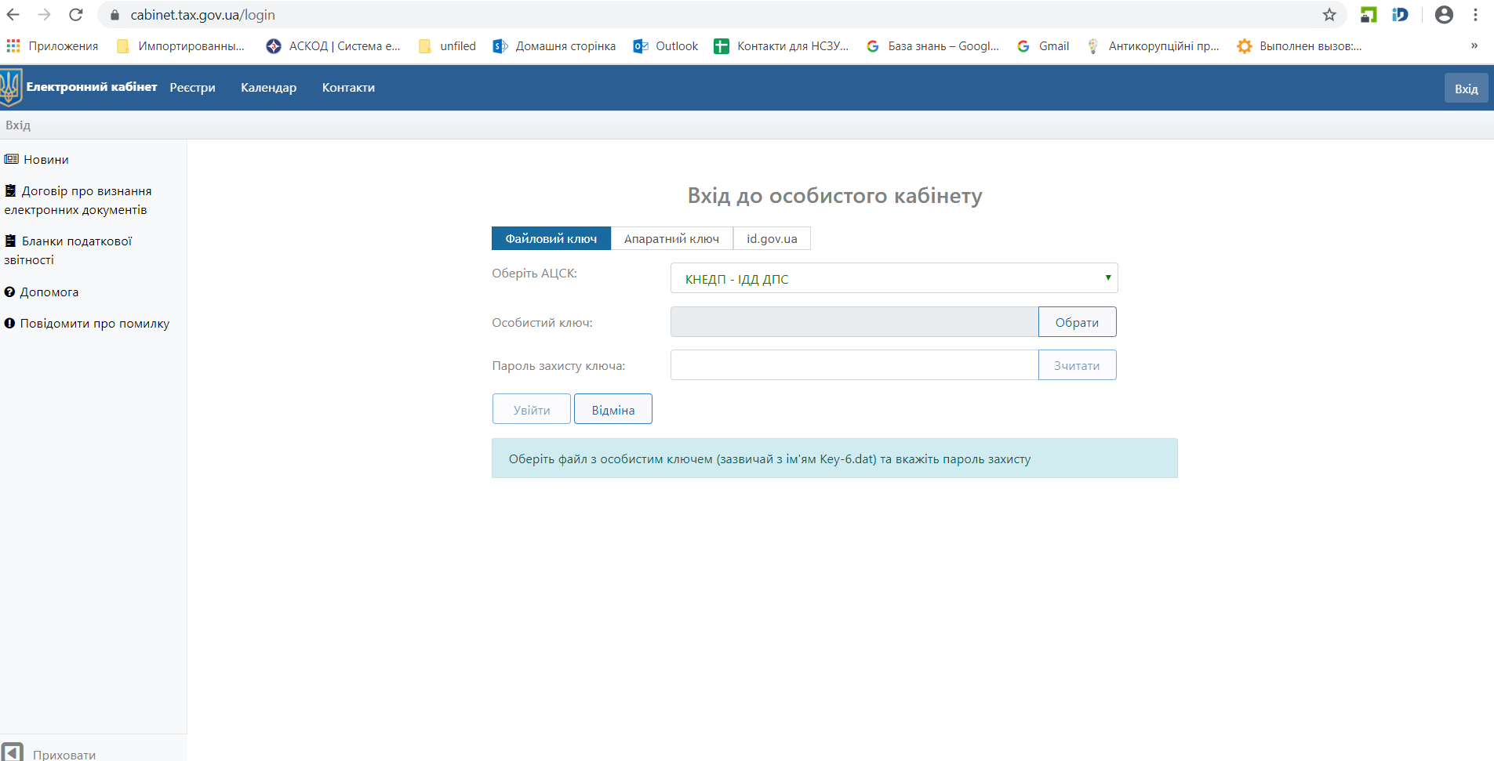
- Ввести пароль, натиснути зчитати та увійти до кабінету
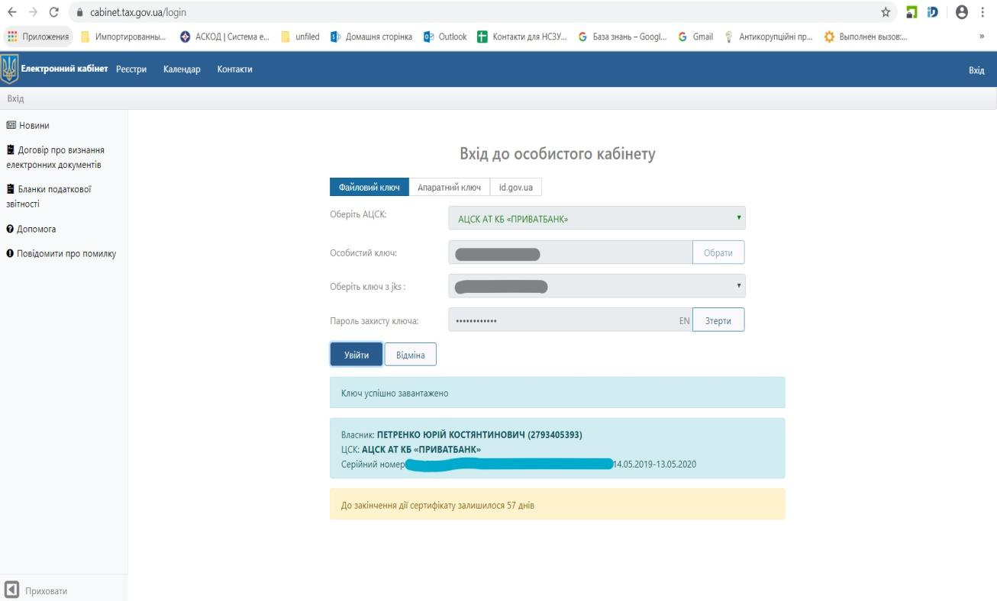

- Увійти до розділу ЕК громадянам
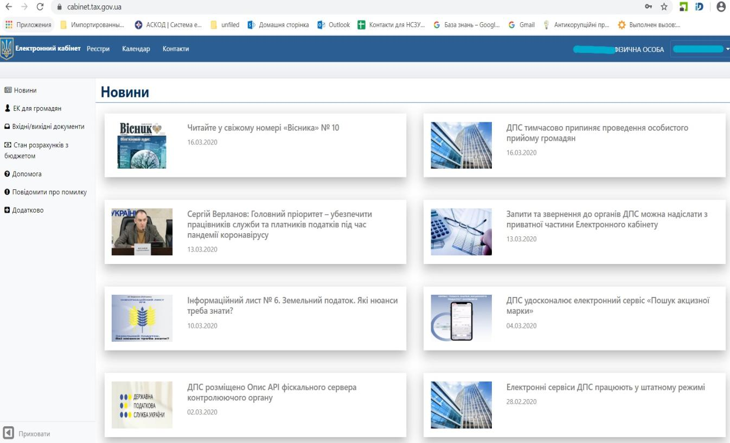
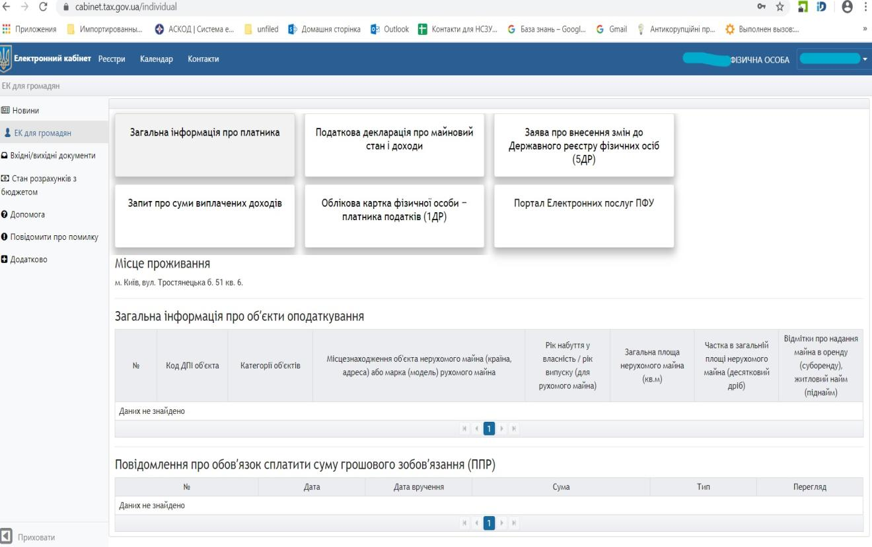
- Натиснути Запит про суми виплачених доходів

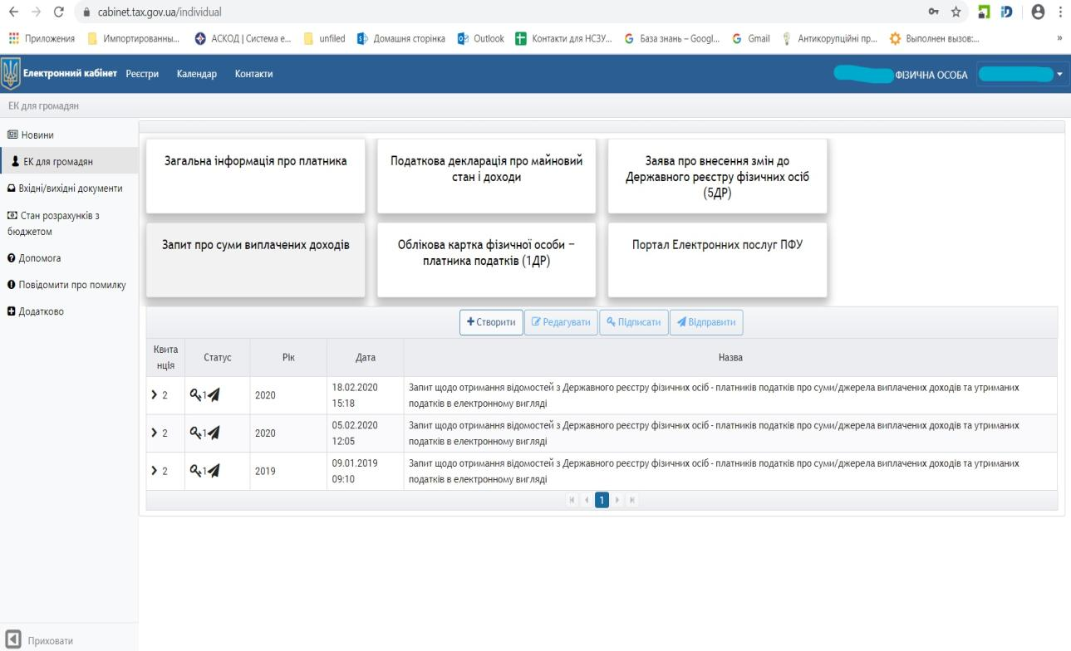
- Натиснути Створити
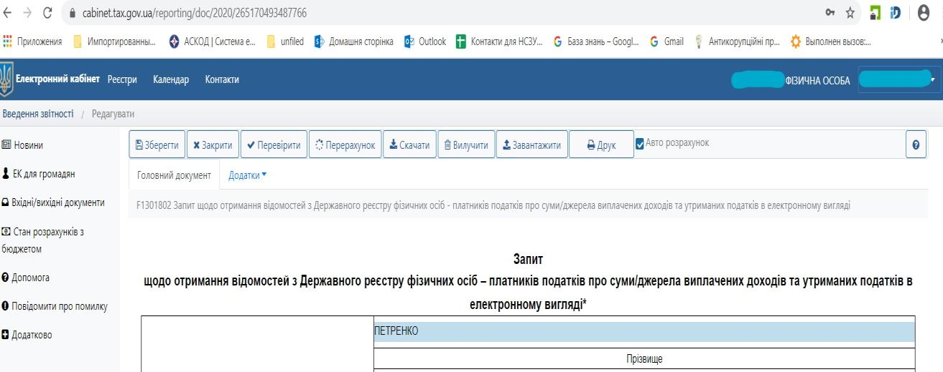

- Натиснути зберегти
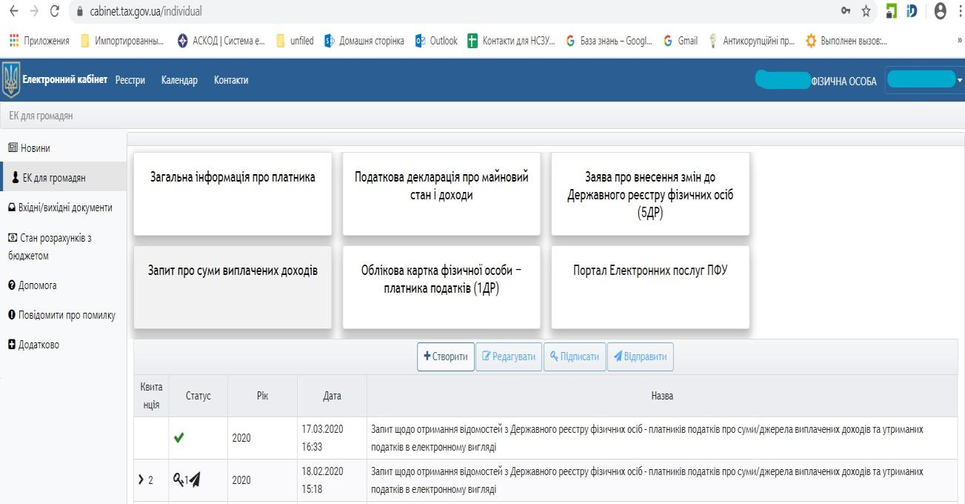
- На Документ, що відмічений зеленою пташкою навести мишку і натиснути, щоб він став виділений синім кольором
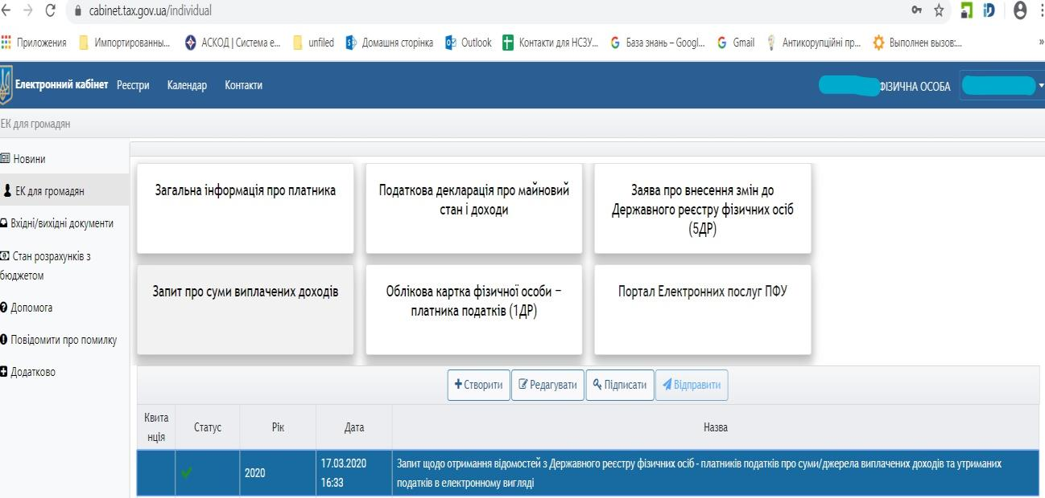

- Натиснути Підписати
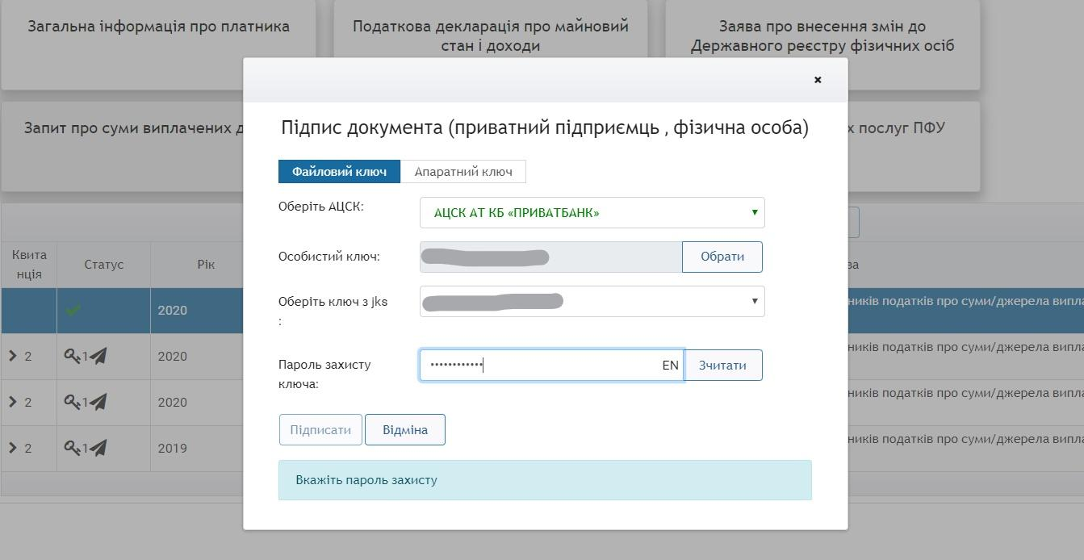

- На підписаний Документ навести мишку і натиснути, щоб він став виділений синім кольором і натиснути відправити
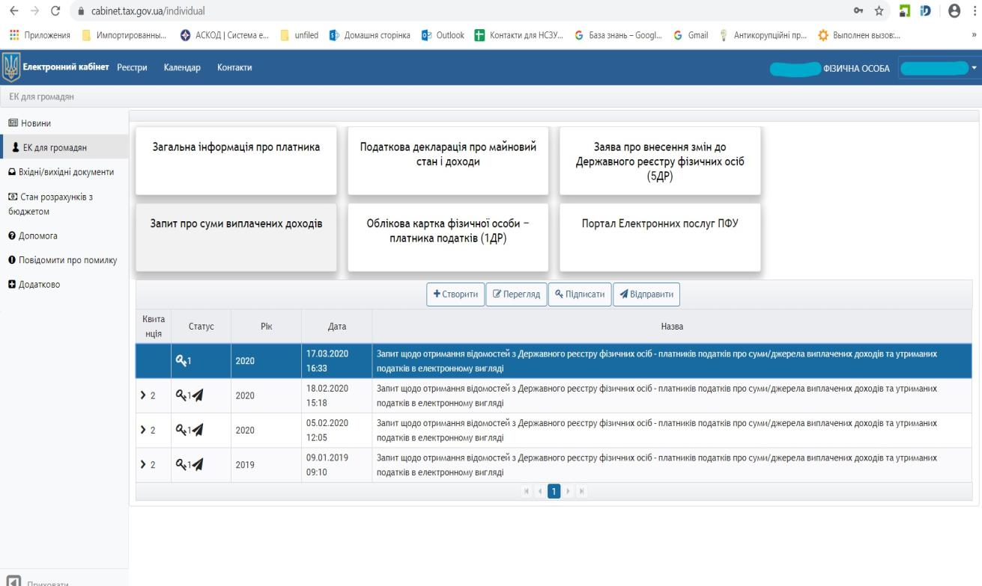

- Відповідь буде доступною через 30-60 хвилин і можна переглянути натиснувши на пташку попереду документу
